附件2.
威海海洋职业学院校园访客系统使用说明
根据学院疫情防控要求，外来人员确因工作需要进入学院的，需在学院访客系统上传本人身份信息，经学院被访领导老师和保卫处审批同意后，即可入校。学院访客系统有效时间为自来访人申请入校审批流程完成起算，来访客人在系统填写信息时请注意一下，入校申请通过后，24小时内有效。超过24小时后在门卫处查不到记录，无法放行。
申报方式：访客来校之前可以关注威海海洋职业学院微信公众号，在“公众号”“校园服务”“访客系统”中提前填写个人信息和被访人姓名（“王海全”或“韩康”），接待部门选择组织人事处，提交后经被访人和安全保卫处审核通过后，来校访客可通过门卫处的人脸识别系统直接刷脸或刷身份证自助入校。
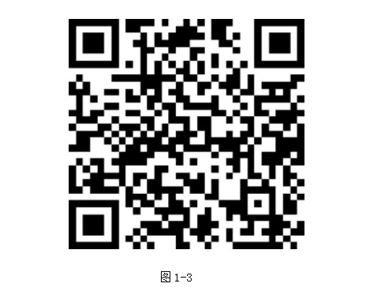

威海海洋职业学院校园访客系统二维码

